2023世界机器人大赛BCI脑控机器人大赛
技能赛ERP赛项比赛说明

- 比赛报名
参赛选手可以在规定时间内，通过大赛官方报名入口注册报名。大赛组委会秘书处审核通过，视为报名成功。各分赛区将与报名成功的选手取得联系，确认具体比赛地点及时间。
- 赛段及赛制
该赛项分为两阶段：预选赛及总决赛。预选赛在各分赛区进行，在对所有参赛选手的成绩汇总排名后，取前10位入围全国总决赛。总决赛相关的具体信息，后续将在大赛官网进行发布，同时会以短信形式告知选手。
- 预选赛比赛流程
预选赛流程
图1 预选赛流程

注意事项
1）比赛中途禁止摘下脑电设备。
2）比赛过程中禁止干涉其他选手的任务。
3）若在比赛过程中设备或系统出现异常退出，工作人员会进行及时处理，并安排重新进行比赛。
4）比赛过程中禁止私自关闭任务界面。
5）在赛前训练过程中请认真完成相关训练任务。
- 比赛内容及评分机制
4.1 使用设备
本赛项使用大赛统一规定的博睿康NSW364湿电极脑电采集设备。
图2 脑电采集设备
4.2 比赛内容
视觉刺激界面为3x3棋盘格排布（包含8个不同方位和确认到达的指示标志），右方实时显示识别结果。指示标志刺激以随机闪烁方式呈现。参赛选手需要将注意力集中在待识别的方位指示标志上，使右图模拟选手按照指定路线到达目的地。识别结果将在视觉刺激后显示在右侧下方。

离线过程
在离线过程中，红框出现位置为目标符号，参赛选手需要将注意力集中在目标符号处，默数目标符号闪烁次数。离线数据用于生成选手的个人模型，该过程在赛前准备环节完成。
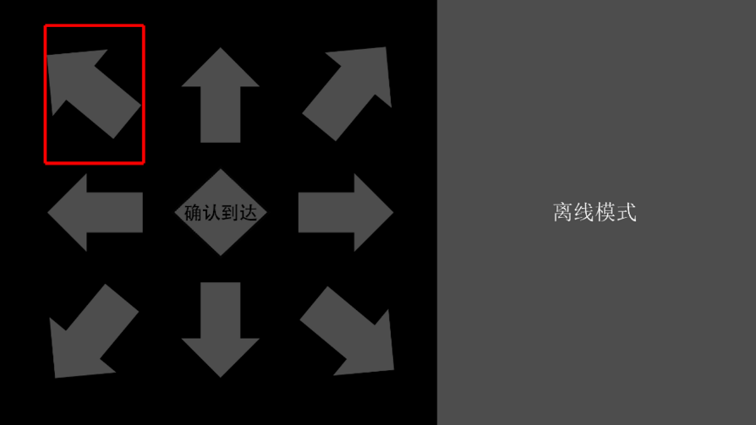
（a）准备阶段（红框提示目标）
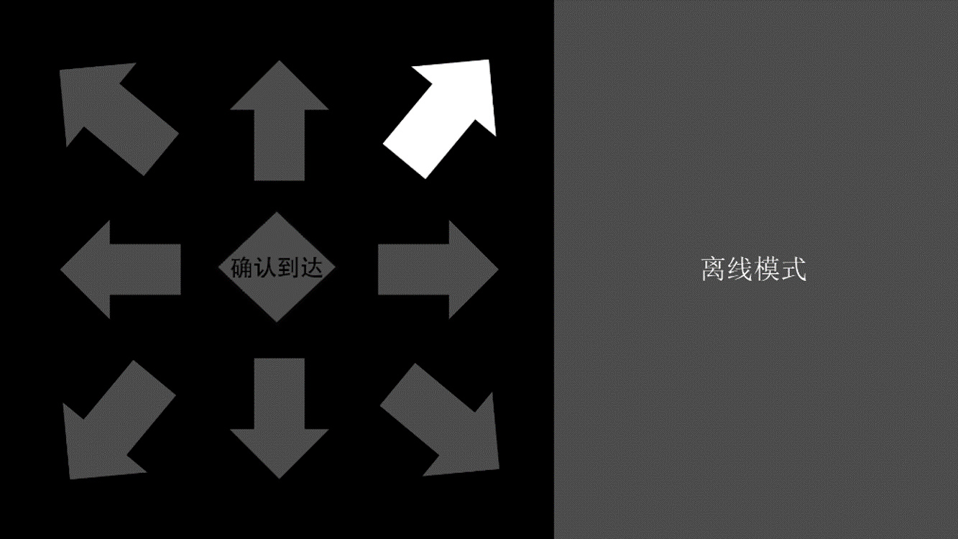
（b）闪烁阶段（参赛选手注意集中在目标处）
图3 离线视觉刺激界面
在线过程
在线过程中，要求选手完成如图4中的目标的识别任务，识别结果在本轮结束后，显示在右侧灰色区域。在线过程将提供目标路径（红框提示），选手需将注意力集中在红色框提示的目标来实现模拟选手的控制，仅识别成功才能使模拟选手移动。
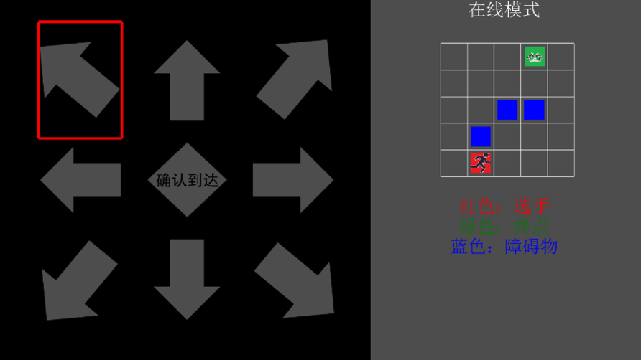
（a）准备阶段（目标显示，参赛选手需按照红框提示路径执行）
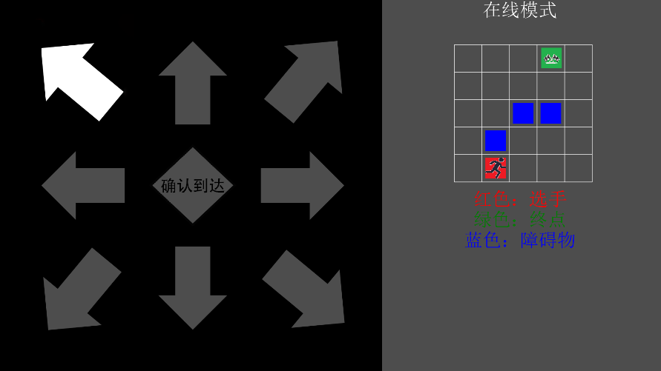
（b）闪烁阶段（参赛选手将注意力集中在本轮目标的闪烁上）
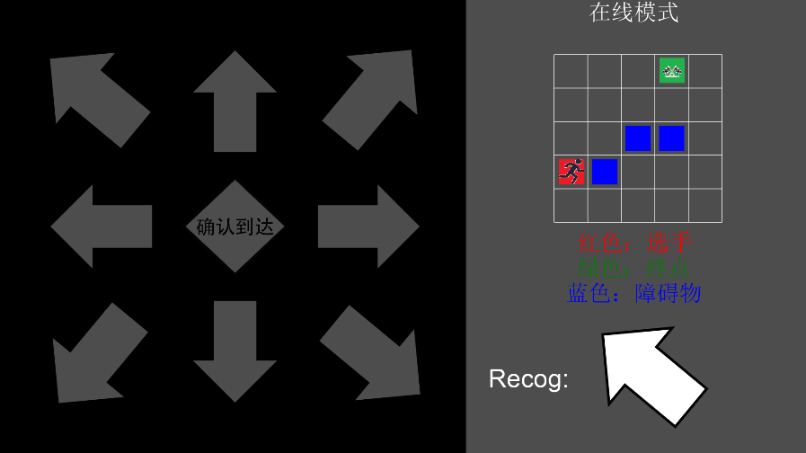
（c）反馈阶段（本轮识别结果显示在反馈区）
图4 在线视觉刺激界面

附加赛项
最后一轮为附加赛项，采用自由规划模式，参赛选手将有15秒时间观看地图并自主规划路线（注意：左侧不再出现红框提示，参赛选手自主规划路线），参赛选手成功避开障碍物到达终点，并且完成“确认到达”（中间目标）的目标识别，视为任务完成。附加赛项设置步数上限为20，若参赛选手在20步及以内未完成，则比赛停止。

4.3 评分机制
本赛项在线评分指标分为两部分：目标检测精度及平均识别时间。赛项以检测精度为主要评分指标，当出现多位参赛选手检测精度相同时，再按照平均检测时间进行排名（相同检测精度下，时间越短得分越高）。当出现多位参赛选手检测精度和平均检测时间均相同时，使用附加赛成绩评分。其中，附加赛项以参赛选手成功到达终点的时间为评估指标，时间越短得分越高，在规定步数内(20步)未完成则不计分。
- 其他事项
- 各位选手按照大赛规则填写参赛人员报名资料，且填写的所有参赛人员报名资料、信息是真实、有效、合法的。
- 所有参赛人员不能对比赛设备及场地造成损坏，否则取消参赛资格。
- 比赛期间，规则中未尽事项由裁判委员会决定，竞赛组织方保留对比赛规则的最终解释权。

